射频芯片测试夹具在微波测量中的应用
来源：微波射频网
微波测量就是利用测量仪器对微波进行定量实验的方法。在微波元件、器件和微波设备的生产过程中，有许多环节需要微波测量对其零部件、半成品和成品进行检验，在设计时也需要利用微波测量获得必要的数据。微波测量所需获得的数据包括：基本参量－频率（或波长）、驻波比（或反射系数）、功率。原则上其他参量都可以由此三个基本参量导出；其他参量－衰减、阻抗、相位、散射、谐振、交调、介电常数、品质因数等等。
现有的微波测量仪表可以比较完美的对这些参数进行直接或间接测量，然而在仪表和待测件的连接上却有很多困难。 微波测量仪表以及测试电缆、传输线的通常连接方式有 N型连接器，SMA连接器，3.5mm连接器，2.92mm连接器，2.4mm连接器，BNC连接器，波导连接器等等。和待测件连接后，需要对仪表进行校准，要求校准的参考面尽量接近待测件的两端。但是很多生产，设计部门需要测试和获取参数的器件封装形式多种多样，无法通过以上连接方式和测试仪表直接连接，通过其他手段连接后，又很难把参考面校准到所需要的器件两端。这样，就无法获得器件在应用环境下的准确参数。
微波器件、组件的设计中，尤其是放大器的设计和匹配中，对所使用的微波管以及各种芯片、匹配所使用的电容电感等分离器件的准确参数的缺乏限制了仿真设计的准确度，为产品的研发及生产增加了极大的难度。如何获得微波管、芯片和各种元器件的在实际应用环境下的准确参数，成为各微波生产研发人员迫切需要解决的问题。
下面介绍的射频芯片测试夹具正是为以上问题提供了专业的解决方案，便捷的连接方式，精确的校准，使得微波测试测量的仪表的测量范围延伸到了芯片以及各种器件的两端，为设计师的各类仿真设计提供了真实应用环境下的准确的设计参数。同时，也为生产批量大而需要进行大量测试的芯片、器件厂家和生产商节约了大量的人力和成本。
一、 射频芯片测试夹具主体结构形式
射频芯片测试夹具可以适应大部分非同轴结构的微波器件、芯片，因此具有多种成系列的主体结构。下图是射频芯片测试夹具的几种主体结构及其校准件，包括了测试大功率器件，微封装器件，集成芯片等待测件的产品。对于大功率器件测试时产品还带有独特的散热设计。
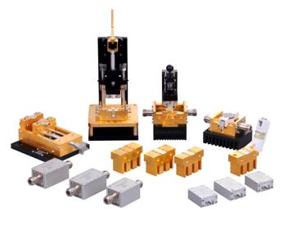
图一、射频芯片测试夹具的主体结构形式
二、 射频芯片测试夹具的连接方式
射频芯片测试夹具的主要功能有两个，一是通过测试载片和微带电路将待测件的非标准封装结构转换成可以和测试仪表直接连接的同轴结构；二是通过精密的自带校准件替换载片对整个测试系统进行校准，使得仪表的校准端面延伸的待测件两端。夹具的连接快捷精密，一般是采用压接式，不行固定或焊接，使用方便；在同轴到微带的转换中采用同轴内导体和微带线直接连接并附加介电常数补偿，周边采用低介电常数环境，使得信号传输最接近立项状态。下图是一种型号夹具微带同轴转换的案例，该结构由夹具主体，滑块和中心滑块组成，中心滑块即为安装待测件载片的核心组件。
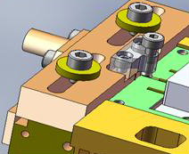
图二、AFX-100B型的连接案例
三、射频芯片测试夹具的校准
射频芯片测试夹具的校准模式有SOLT校准、TRL校准、去嵌入以及多线校准方案。
根据测量要求，一般我们推荐使用SOLT校准和TRL校准相结合，在应用频段较窄，封装形式单一的情况下可考虑使用去嵌入法，对精度要求到计量级甚至更高时可使用结合国外最新技术的多线校准方案。
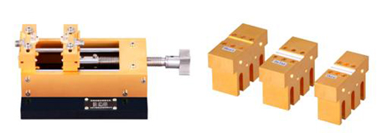
图三、AFX100A型功能版夹具及校准件
四、使用射频芯片测试夹具的测试方法
测试主要分以下步骤：
1、系统连接
如下图所示，把测量夹具与仪表、附件、待测件连接成测量系统。
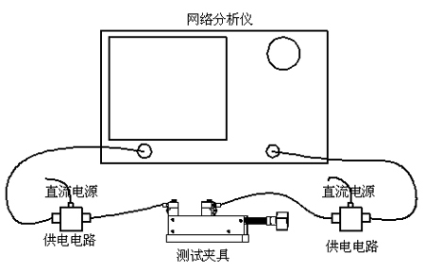
图四、 线路连接示意图
2、仪表设置
1）设定频率范围
启动网络分析仪，设定适当的频率范围，并且将网络仪的中频带宽重新设定到1KHz.
2）选取仪表校准模式
校准模式选择TRL校准。如果是PNA网络分析仪可以创建TRL套件模型:
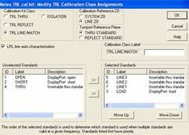
图五、校准件设置界面
3）创建TRL校准套件
如果选用的网络分析仪无法创建TRL校准套件模型，以下以8753ES为例，则可以选择现有的TRL校准件箱进行修改。具体操作为：在校准菜单选择CALKIT-SELETCALKIT，选择TRL3.5mm校准件，TRL OPTIONS:标准阻抗为 LINE Z0；反射标准为 THRU STANDARD。进入MODIFY修改校准件数据：
TRLOPTIONS: 标准阻抗为 LINE Z0；反射标准为 THRU STANDARD
OPEN:输入校准件的边缘电容C0、C1、C2、C3 。延时同直通标准件，阻抗50Ω，设定合适的频率范围。
SHORT:延时同直通校准件，阻抗50Ω，设定合适的频率范围。
LOAD:FIX LOAD 50Ω
THRU/LINE: 延时跟据本型号校准件上标定，阻抗50Ω,设定合适的频率范围。
设置完成选择TRL*/LRMX2-PORT进入校准界面。
4）校准
如果使用PNA网络分析仪，创建TRL模型后可按向导校准。以下是一个步骤的例子。
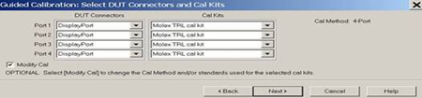
图六、TRL校准界面
5）TRL校准向导
如果使用8753ES网分，校准操作如下：
放入校准件THRU选择THEU校准选项；
放入校准件SHORT选择双端口的两个SHORT校准选项；
放入校准件LINE选择LINE校准选项，选BOTH（双端口同时校准）键，频段分段选2-7line；隔离选项选取忽略。
按下DONE键，仪表通过选取的误差模型计算校准，计算完成后选取FORMAT更改显示模式为SWR，读出THRU或者LINE校准件的驻波读数，判定校准是否准确。一般来说读数在1.00X~1.02X之间波动。如数值过大需重新校准。如果需要测量相位则需测量THRU校准件S21的相位和SHORT校准件S11的相位，两个值应相差180度。下图是一种型号产品校准后的图形。
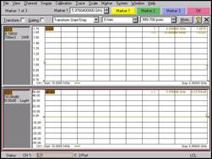
图七、AFX200校准后数据
3、加电测试
校准完成，放入核心滑块，固定好元器件，通过BIAS TEE 加上直流电压，根据放大管特性可通过调节栅极电压调节漏极电流。注意先加漏极电压避免元件烧毁。
跟据测量需要按MARKER键选取测量点测量所关心的S参数,FORMAT格式可选极坐标或SMITH圆图，改变MARKER位置（测试频率），得到S11、S21、S12、S22在各频率下的模值和相位。
五、测量数据对比以及仿真设计：
AFX100A型功能版1＃夹具对安捷伦经典管型ATF54143的两次测量数据以及厂家数据S11、S21在SMITH圆图和极坐标上的位置。
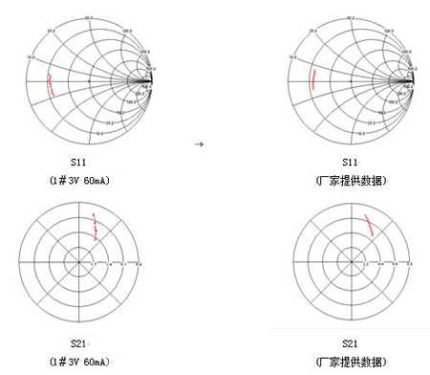
分析：在不同的环境下，放大器的匹配必须通过直接测量获得准确参数，厂家所提供的数据是批生产管型的典型参数。测量结果和厂家提供的参数曲线有一定的区别，这正是使用夹具对场效应管进行测量的原因。
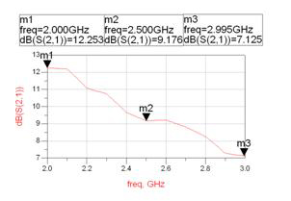
使用测量数据的对放大器进行仿真曲线
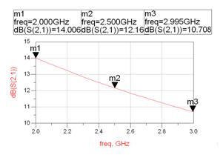
使用厂家数据对同一放大器仿真曲线
实际放大器的测量结果：2GHz增益为11.5dB，2.5GHz增益为8.4dB。测试的数据计算结果比厂家提供的数据计算结果更接近实际的测试曲线。

